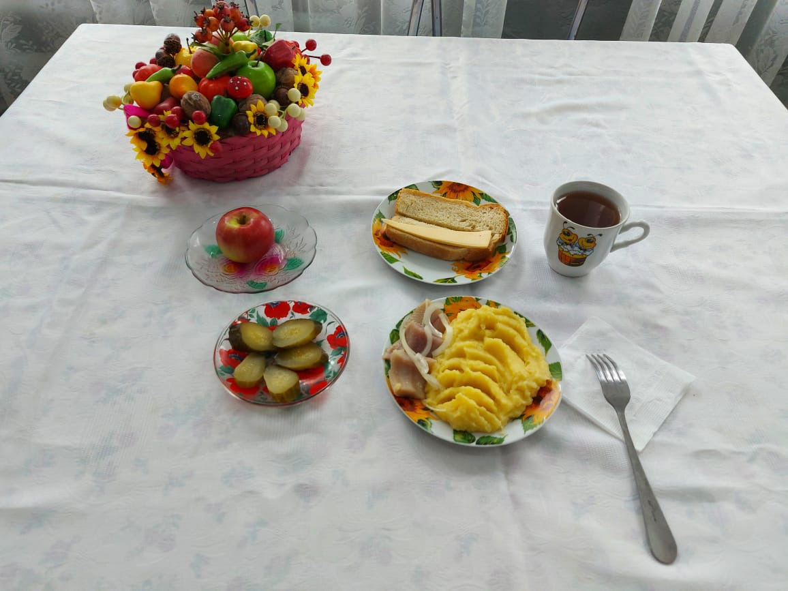

№ | Наименование блюда | Масса порции, гр | Пищевые вещества, гр |  |  | Энергетическая ценность,  ккал
 |  |  | Белки | Жиры | Углеводы
1 | Овощи/соленые | 50 | 0,35 | 0,05 | 0,95 | 6,00
2 | Сельдь с луком | 50 | 10,89 | 3,50 | 0,91 | 78,59
3 | Пюре картофельное | 150 | 3,06 | 4,80 | 20,44 | 137,25
4 | Хлеб пшеничный | 30 | 2,00 | 0,15 | 10,50 | 58,50
5 | Соки овощные, фруктовые и ягодные | 200 | 1,40 | 0,40 | 13,90 | 63,50
6 | Бутерброд с сыром | 30 | 3,59 | 5,13 | 9,18 | 74,40
7 | Фрукты свежие | 100 | 0,01 | 0 | 9,80 | 47
 | Итого за день |  | 21,3 | 14,03 | 65,68 | 465,24

